Актаныш районы Татар Ямалы авылы җирлегендә балалар бакчасы 1963 нче елның сентябрендә ачыла. Ул Буазкүл авылындагы башлангыч мәктәпнең бер бүлмәсе була. Бакчаны ачуда башлап йөрүче мөдир Җинанова Гөлбану җитәкчелегендә , тәрбияче Гөлүсә, тәрбияче ярдәмчесе Мөхлисә Хәбетдинова , пешекче Вәлиева Наҗия , кочегар Гөлниса Мардановалар бакчага йөрүче 25 балага белем һәм тәрбия бирәләр. Ашарга күршедәге Фәрди бабайларда пешереп алып чыга торган булганнар. Ашау, уен, йокы бүлмәләре шул бер бүлмәдә була. Йоклау раскладушкаларда булган, йокыдан торгач раскладушкаларны җыеп өеп куя торган булганнар.
“Утын беткәч телефон багасын кисеп яктык” – дип искә ала ул вакытта пешекче булып эшләгән Наҗия апа Вәлиева. “Ә ашарга солы я перловой ярмалары гына пешерә идек, аена 9 сум акча түләп йөртә иделәр балаларны, шулай булса да, елына 25тән ким бала булмады” – дип искә ала Наҗия апа. Шулай итеп, 1963 елдан 1969 елга кадәр балалар шушы бакчага йөргәннәр,1969 елда бу мәктәп бинасын сүтеп алгач, балалар бакчасы Тат. Ямалы авылына күчә. Монда да иске бинага ремонт ясап, 1969 елның 22 нче августында балалар бакчасын ачып җибәрәләр. Бу вакытта бакча мөдире Суксу авылыннан килгән Резеда Хуҗина, ә тәрбияче Өшәр авылы кызы Рәфинә Галлямова була. Бакчага төрле яшьтәге 3 яшьтән 7 яшькә кадәрге балалар җыела. Ба-лалар бакчасы иске бинада урнашкан булса да, анда 3 бүлмә: киенү-чишенү бүлмәсе, уен залы, йокы бүлмәсе булган. Кухня аерым бинада урнашкан. Ашарга пешерүче булып Валиева Наҗия апа эшләгән. Няня һәм кер юучы булып Хәбетдинова Мөхлисә апа эшләгән. Бина ташкүмер белән ягып җылытылган. Ягучы булып Нуретдинова Рәзинә апа эшләгән.
1970 елның 1 сентябреннән балалар бакчасы мөдире булып Галлямова Рәфинә билгеләнә, ә тәрбияче итеп Яңа кормаш авылыннан килгән кыз Фәнүсә Ахуновна билгеләнә. Няня һәм кер юучы Мөхлисә апа кала. Кочегар Гөлниса Марданова була. Бакчада һәр елны 25 бала кабул ителә 1гайләдән 2 шәр бала да була. Тәрбия эше тиешле югарылыкта оештырыла: акыл, әхлак, хезмәт тәрбиясенә зур урын бирелә. Һәрбер елны мәктәпкә чыккан баланың 60-65% яхшы билгеләренә генә укый. Араларында төрле һөнәр ияләре: укытучылар, тәрбиячеләр, врачлар чыга. Мәсәлән: Анамов Дилшат. Район башкарма комитеты председателе булып эшләгән. Барлык кирәкле әсбаплар кулдан эшләнгән. Дәфтәр битен төрле буяу белән буяп, төсле кәгазьләр ясаганнар. Барлык бәйрәмнәр дә зур әзерлек белән үткән. Балалар бик актив, бакчага теләп йөргәннәр. Ата-аналар һәм балалар бакчасы арасында элемтә нык булган.
Ипине, ашамлыкларны Тат. Суыксу, соңрак Такталачык сельпостыннан ат җигеп алып кайта торган булганнар. Соңыннан Ямалының үзендә пекарня ачылгач, бик уңайлы булган, ипине шуннан алганнар.
“Утынны, ташкүмерне Азякульдән алып кайта идек. Ишек алды бик зур иде, аны әйләндереп сәрби, миләш агачларын үзебез утыртып чыккан идек, шаулап үскәннәр иде. Ишек алдында күп итеп чәчәкләр үстерә идек.
Балалар җәй буе да тулы составта йөриләр иде, мәктәпкә 1 сентябрь көнне үзебез илтеп бирә идек”-дип искә ала ул вакыттагы бакча мөдире Рәфинә апа.
1974 елның 1 январеннән балалар бакчасы Актаныш Совхозы балансына күчә.
1976 елны, Галлямова Рәфинә гайлә хәле буенча Актанышка күчеп киткәч, балалар бакчасы мөдире итеп Ахметова Фәнүсә билгеләнә, тәрбияче булып Садриева Фәйрүзә эшли.
Ахметова Фәнүсә эшли башлагач, 1978 елда балалар бакчасы тагын да зурайтылып, үзгәртеп салына.
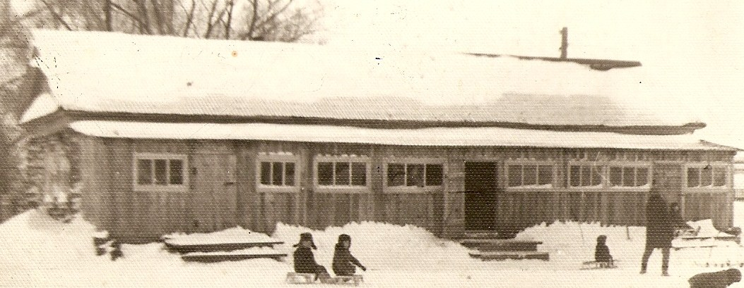
Балалар бакчасына ел саен 25-30 бала йөргән.
1981 елдан балалар бакчасында кочегар булып Сабирова Дамира эшли башлый. Бакчаны җылыту өчен төне буе ташкүмер ягып чыга торган бул-ганнар.
1983 елдан балалар бакчасында тәрбияче булып Чистай пед. училищесының мәктәпкәчә тәрбия бүлеген тәмамлап кайткан яшь белгеч Мадыхова Рализа эшли башлый. Няня булып Гөлфидә Ханова эшли.
Бу вакытта бакчага 3 яшьтән 7 яшькә кадәр 35 бала йөри. Төрле чаралар, шөгыльләр программа буенча үткәрелә.
1995 елга кадәр шушы коллектив балаларга ныклы белем һәм тәрбия бирә. Шушы елларда “Актаныш” совхозы финанс кыенлыклары кичерә башлый, балалар бакчасы совхоз балансында булганлыктан, аңа көн күрү авырлаша. Башта кадрларны кыскарталар. Пешекче Вәлиева Наҗия һәм няня Ханова Гөлфидә апалар ялга киткәч, алар урынына Шарафуллина Рәйлә эшкә урнаша. Аңа пешекче һәм няня вазыйфаларын башкарырга туры килә. Бакчага йөрүче балалар да 15кә генә кала. Шулай итеп, 1996 елның март аенда балалар бакчасы эшләүдән туктый.
Балалар бакчасы эшләүдән туктап, аның бинасы шәхси ихата итеп сатып бирелеп, бөтен җиһазлары таралып бетүен күреп йөргән авыл халкы моның белән килешә алмый. Ата-аналар күп тапкырлар югары органнарның бусагаларын таптый, бик күп сандагы имзалар белән тиешле органнарга хатлар юллыйлар. Эшкә киткәндә нәниләрен кайда калдырырга белми тилмерәләр. “Бездә дә бакча ачылыр микән?”, -дигән яшерен уй белән яналар.
Ниһаять, Тат. Ямалы авыл җирлегендә яшәүче ата-аналарның күп тапкырлар мөрәҗәгатен искә алып һәм Актаныш муниципаль районы Уставның 44нче статьясына нигезләнеп, Татарстан Республикасы Актаныш муниципаль районы башкарма комитеты җитәкчесе балалар бакчасы ачу турында карар бирә:
- МОУ “Татар Ямалы төп гомуми белем бирү мәктәбе” базасында 25 урынга исәпләнгән балалар бакчасы ачарга.
- МОУ “Татар Ямалы урта мәктәбе” директорына гомуми белем бирү учреждениесы уставына тиешле үзгәрешләр кертергә һәм дәүләт теркәве үткәрергә.
- Карарның үтәлешен контрольдә тотуны Актаныш муниципаль районы башкарма комитетының мәгариф бүлеге җитәкчесе Р.Ф. Гиздатуллинага йөкләргә.
Башкарма комитет җитәкчесе: Р.З. Кустова
Мәктәп бинасының бер өлешен балалар бакчасы итеп үзгәртеп кору эшенә Ренат Гайнуллин җитәкчелегендә “Стройтехсервис” ҖЧҖ төзүчеләре алына.
2008 елның 18 июлендә мәктәптә төзелеш эше башланып китә. Төзелеш материаллары төягән машиналар Тат. Ямалы авылына агыла, ә төзүчеләр үз чиратында тоткарлыксыз зур тизлек белән, барлык таләпләргә туры китереп үз эшләрен башкаралар.
Илүс Ярмиев җитәкчелегендә “Ак Яр” оешмасы эшчеләре бакчаны җиһазлы итәләр.
Район мәгариф бүлеге төп белгече Ф.Р. Мирзаһитова тәкъдиме белән балалар бакчасына мөдир итеп Яр Чаллы дәүләт педагогия институтының мәктәпкәчә тәрбия бүлеген тәмамлаган, Такталачык балалар бакчасында тәрбияче булып эшләгән Д.Б. Хасаншина, тәрбияче итеп Алабуга дәүләт педагогик университетының филология факультетын тәмамлап, Иске Кормашта башлангыч сыйныфларда укыткан Т.Р. Варина, кече тәрбияче итеп шул ук уку йортын тәмамлаган Л.Ф. Хәсәнова, пешекче итеп 29 ел стажы булган 4 разрядлы пешекче В.Х. Шарипова билгеләнә.
11 сентябрь көнне күптән көтелгән бакча ачу тантанасы үтте. Барлык кунакларның, бакча хезмәткәрләренең йөзендә шатлык катыш зур дулкынлану, ә балаларның күзләрендә сөенеч чаткылары.
Бакчаның гомуми мәйданы 110 кв.м. Йокы бүлмәсе, уен, юыну, кабул итү, кер юу һәм методик бүлмәләр бар, 15 урынга исәпләнгән бакчага 3 яшьтән 7 яшькә кадәр 7 бала йөри. Бакчада эшчәнлек “Балалар бакчасында белем һәм тәрбия бирү программасы” нигезендә алып барыла.

